**迈斯优桑拿沐足软件需求书**

**一、软件主业务流程图**

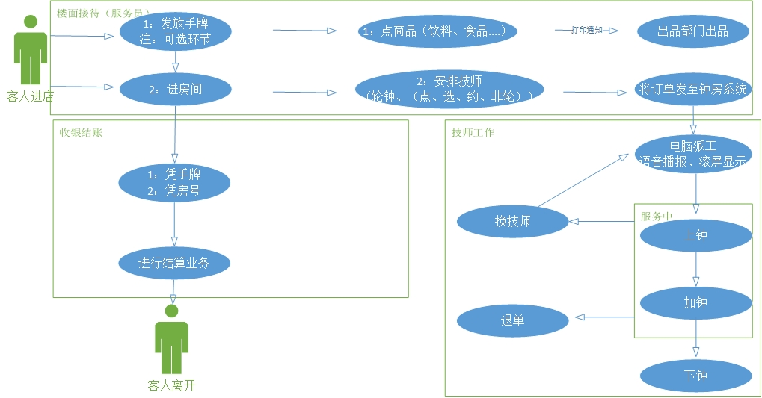

**二、软件功能大纲**

|  |  |  |
| --- | --- | --- |
| No |  |  |
| **1** | **基础数据** |  |
| 1-1、房间设置  五种状态（空闲房、预约房、使用房、脏房、故障房）  八种标识（缺技师、跟单标识、预约标识、留言标识、结账标识、维修标识、打扫标识、催房标识）  房间普通参数设置  房间名：可能会是阿拉伯数字、字母、汉字  房间编号：阿拉伯数字，方便快捷输入  位数（床/椅）：  房类：如沐足房、中医理疗房、泰式房  区域：如二楼、三楼、五楼  休息提醒时间（分钟）：  服务台PC名：  开房默认手牌：手牌模式才可设置  房间报钟器参数设置  报钟器IP地址：  报钟器通讯端口：  报钟器设备编号： |  |
| 1-2、手牌设置  手牌号码  ID号  状态  卡类型  开卡默认房间  状态说明（空闲、使用、锁定） |  |
| 1-3、消费项目设置  编码  简拼  名称  项目类别  基础价格  单位  语音播放名  成本价1  成本价2  首钟（时长、钟费、房费）  加钟（时长、钟费、房费）  半个钟（时长、钟费、房费）  复选（到时间催钟提醒、需要技师服务（点单需填写技师）、参与钟房排钟、计入技师业绩钟数、按次计入技师提成、计入业绩提成、参与营业额统计、参加赠送、参加打折、参加积分、可用会员卡结账、销售自动减库存、停用项目、时价商品、参加最低消费统计、会员价项目、业绩钟数、带客提成、推销提成、到钟自动下钟）） |  |
| 1-4、权限设置  岗位（报表、功能按钮权限控制） |  |
| 1-5、员工资料  工号  姓名  性别  生日  电话  证件号  入职时间  部门（总经办、财务部、楼面部、后勤部、技师部、运维部）  岗位  卡号  技师类别（增加、删除）  技师级别（增加、删除）  退单权限（能/不能）  反结账权限（能/不能）  授权下钟权限（能/不能）  授权会员改密码（能/不能）  折扣权限（能/不能、最低折扣额（如98%即九八折））  签单额度（二期实现）  签单已用额度（二期实现）  赠单额度  赠单已用额度  考勤班次 |  |
| 1-6、提成设置  技师分项提成设置：  技师钟数提成设置：  技师业绩提成设置： |  |
| 1-7、工资设置  （基本工资、技师提成、推荐提成、售卡提成、产品销售提成、其它1、其它2、其它3、......） |  |
| 1-8、支付设置   |  |  |  |  |  | | --- | --- | --- | --- | --- | | 支付方式名 | 结账业务 | | 储值业务 | | | 支持（是/否） | 显示排序 | 支持（是/否） | 显示排序 | | 现金 |  |  |  |  | | 港币 |  |  |  |  | | 微信 |  |  |  |  | | 支付宝 |  |  |  |  | | 银联卡 |  |  |  |  | |  |
|  | 1-9、打印设置  结账单打印机、各个消费项目出品打印机及单据格式（1：一菜一单或多菜一单）、值台单打印机名、传菜打印机、会员打印机 |  |
| **2** | **系统设置** |  |
|  | 系统模式（手牌/房间）  结帐单参数设置  账单打印机：（76/58/80/A5)  账单抬头内容：  地址：  电话：  结尾内容1：  结尾内容2：  结尾内容3：  结尾内容4：  最低消费功能（使用/不使用）  低消金额   |  |  | | --- | --- | | 手牌类型或房间类型 | 最低消费金额 | | 男宾手牌或普通房 | 168 | | 女兵手牌或豪华房 | 188 |   注解：如最低消费设定为168元；账单消费总金额小于168元则按168元买单，大于168元则按账单实际金额买单。  自动计入消费项目功能（使用/不使用）  进店自动计入消费项目（多选）：从“消费项目”处获取数据   |  |  |  | | --- | --- | --- | | 手牌类型或房间类型 | 自动计入以下消费项目 |  | | 男宾手牌或普通房 | 浴巾、可乐 |  | | 女兵手牌或豪华房 | 浴巾 |  |   套餐设置   |  |  |  |  | | --- | --- | --- | --- | | 序号 | 套餐名 | 消费项目组合 | 套餐价 | | 1 | 养生套餐 | 养生足疗¥128+龟苓膏¥15 | 128 | | 2 | 强肾套餐 | 泰式按摩¥228+枸杞汤¥20+采耳¥60 | 288 | | 3 |  |  |  |   注解：下单时可以直接点套餐，或先按单项消费再进行人工组合套餐；  循环计费功能（使用/不使用）   |  |  |  |  | | --- | --- | --- | --- | | 手牌类型或房间类型 | 每X小时执行一次 | 每日X点执行一次 | 需要循环计入消费项目（多选项） | | 男宾手牌或普通房 | 24H | 06:00 | 净桑+可乐 | | 女兵手牌或豪华房 | 12H | 08:00 | 净桑+可乐 | |  |  |  |  |   时段优惠功能（使用/不使用）   |  |  |  |  |  |  |  | | --- | --- | --- | --- | --- | --- | --- | | 时段名 | 优惠开始日期 | 优惠截止日期 | 时间起 | 时间止 | 礼拜设置 | 优惠消费项目 | | 平日白天优惠 | 2017-01-01 | 2018-05-01 | 11:00 | 18:00 | 一、二、三、四 | 泰式按摩¥228、采耳¥60 | | 周末白天优惠 | 2017-01-01 | 2018-05-01 | 11:00 | 18:00 | 五、六、日 | 泰式按摩¥238、采耳¥68 |   满就送优惠功能（使用/不使用）   |  |  |  |  | | --- | --- | --- | --- | | 序号 | 消费满 | 送消费项目（多选项） |  | | 1 | ¥238 | 龟苓膏¥15 |  | | 2 | ¥538 | 枸杞汤¥20+采耳¥60 |  | | 3 |  |  |  |   消费出品单参数设置  账单打印机：（76/58/80/A5)  客房设置  开启客房管理功能（是/否)  客房门锁型号（下拉表）  退房时间：如14:00  全天房价（按房类定价）  钟点房价（按房类和时间收费）  钟点房价（  账单抬头、内容格式、页尾设置  短信通道、账号、密码、及模板设置  支付通道设置  等等...... |  |
| **3** | **考勤管理** |  |
|  | 3-1、参数设置（时间段维护、班次管理、人员排班、节日维护或假日设置）  3-2、统计报表（统计结果明细情况、班次明细情况、考勤统计汇总、加班统计、异常情况统计） |  |
| **4** | **会员管理** |  |
|  | 4-1：会员类型参数设置  会员类型名：如金卡会员、钻石卡会员、贵宾卡会员  充值功能（使用/不使用）   |  |  |  |  |  |  |  | | --- | --- | --- | --- | --- | --- | --- | | 序号 | 区间开始 | 区间结束 | 赠送金额 | 提成 | 赠券 | 升级为 | | 1 | 0 | 999 | 0 | 0 |  |  | | 2 | 1000 | 1999 | 100 | 10 |  |  | | 3 | 2000 | 2999 | 300 | 30 |  |  |   会员价功能（使用/不使用）、余额不足享受会员价（能/不能）   |  |  |  |  |  |  | | --- | --- | --- | --- | --- | --- | | 序号 | 消费项目 | 会员价格 | 序号 | 消费项目 | 会员价格 | | 1 | 普通足疗 | 88 | 2 | 宫廷足疗 | 168 | | 3 |  |  | 4 |  |  | | 5 |  |  | 6 |  |  | | 7 |  |  | 8 |  |  | | 9 |  |  | 10 |  |  | | 11 |  |  | 12 |  |  | | 13 |  |  | 14 |  |  |   该表内容自动生成，从“消费项目”获取数据，主要是“会员价项目”的消费项目都要自动生成到该表。  积分功能（使用/不使用）（二期开发）  4-2：会员资料管理  会员姓名  性别  联系方式  短信服务（开通/不开通）  密码  会员卡类型  充值余额  累计充值  积分余额  累计积分  累计消费金额  备注:  4-3：会员券包管理  券名称：如现金券20元、足疗体验券  券数量  状态（有效、过期、已使用）  4-4：补卡、改密码、冻结卡、解冻卡  补卡：遗失会员卡或更换会员卡都使用补卡功能  改密码：需要领导授权方可操作  冻结卡与解冻卡：冻结后会员卡不能进行任何业务操作，反之亦然  4-5：会员报表  待编写 |  |
| **5** | **库存管理** |  |
|  | 轻量需求待完善，需关联销售功能 |  |
| **6** | **预定管理** |  |
|  | 6-1：预定房间  房号或房数、预计到达时间、客户姓名、联系方式、销售人、提前预留时间、保留时间、状态（有效、撤销、完成）  6-2：预定技师  技师号或技师人数、预计到达时间、客户姓名、联系方式、销售人、提前预留时间、保留时间、状态（有效、撤销、完成） |  |
| **7** | **券票管理** |  |
|  | 券票类型参数设置   |  |  |  | | --- | --- | --- | | 券票名 | 抵消费项目 | 抵现金 | | 现金券 |  | ¥20 | | X体验券 | 养生沐足 |  |   券票资料管理  券票号码  一维码  券票类型  激活日期  失效日期  状态（未激活、已激活、已使用、已失效）  购券人姓名  购券人电话  捆绑会员卡（号码） |  |
| **8** | **统计报表** |  |
|  | 有现成格式 |  |
| **9** | **钟房模块** |  |
|  | 2-1、排钟组（增删功能、复选项（自动排钟、轮钟/点钟/选钟/括钟/退换技师过牌位置（原位、尾位））、上钟超时（分钟、罚位、自动排钟下一位）、禁止退钟/退单（分钟）、可提前下钟（分钟）、超时加钟（分钟）、自动加钟模式（整钟 OR 半个钟）催钟时间（分钟）、催钟次数、显示排序号、上牌模板） |  |
|  | 2-2、排钟组关联项目（关联项目名（一个项目只能对应一个排钟组）、复选项（语音通知、过牌、计轮钟数、催钟提醒）） |  |
|  | 2-3、排钟组关联技师（关联技师（一个技师可以对应多个排钟组）、排钟组内技师技能及优先级） |  |
| **10** | **收银模块** |  |
| 2-1、房态业务类 |  |
| 2-1.1、开房、换房、退房 |  |
| 2-1.2、房态业务：有客房、洁净房、待清扫、待维修、已预订、缺技师、待结账 |  |
| 2-1.3、关联房间、取消关联 |  |
| 2-1.4、房间备注 |  |
| 2-1.5、预订（房间 OR 技师） |  |
|  |  |
| 2-2、报钟业务类 |  |
| 2-2.1、下单（含小费，买钟）、退单 |  |
| 2-2.2、上钟 |  |
| 2-2.3、下钟 |  |
| 2-2.4、加钟哦 |  |
| 2-2.5、换技师 |  |
| 2-2.6、恢复上钟 |  |
| 2-2.7、盖牌 |  |
| 2-2.8、翻牌 |  |
| 2-2.9、修改（上钟方式、上钟时间、服务项目、房号、加钟数、开房人、下单人） |  |
| 2-2.10、上牌、下牌 |  |
| 2-3、收银业务类 |  |
| 2-3.1、折扣（单项、整单、方案折扣） |  |
| 2-3.2、会员结算 |  |
| 2-3.3、计次抵扣 |  |
| 2-3.4、券票抵扣 |  |
| 2-3.5、无 |  |
| 2-3.6、赠送 |  |
| 2-3.7、套餐组合 |  |
| 2-3.8、开票金额 |  |
| 2-3.9、现金、银联卡、微信、支付宝等方式结算及组合结算 |  |
| 2-3.10、不找零 |  |
| 2-3.11、打账单 |  |
| 2-3.11、结账 |  |
| 2-3.11、反结账 |  |
|  | 2-3.12、交班 |  |
|  | 2-3.13、日结 |  |
| **11** | **外接设备或系统** |  |
|  | 报钟器 |  |
|  | 衣柜智能锁 |  |
|  | 电话来电显示盒 |  |
|  | 短信平台 |  |
|  | POS或支付通道 |  |
|  | 指纹仪 |  |
|  | 打印机 |  |
| 12 | 其它功能 |  |
|  |  |  |
|  |  |  |
|  |  |  |
|  |  |  |
|  |  |  |
|  |  |  |
|  |  |  |
|  |  |  |





